SmartPlaces
Proyecto de sitios inteligentes
con ESP32 STEAMakers + LoRa + 

Por: Pedro Ruiz Fernández
Basado en LoRa y LoRaWAN con Arduinoblocks + ESP32 STEAMakers (por Juanjo López)
Sumario
Objetivo 2
Diseño 3D 2
Componentes electrónicos 3
Conexionado 4
Conexionado de concentrador 4
Conexionado de cada uno de los nodos 5
Programas 7
Programa para placa concentradora 7
Programa para nodos 9
Fuentes 9
Autoría y Licencia 10

Objetivo
Se trata de monitorizar a través de sensores cualquier centro, interconectando una serie de placas ESP32 STEAMakers a través de tecnología LoRa, con objeto de mantener bajo control y estudio datos como luminosidad, temperatura, humedad, CO₂, sonido, micropartículas, etc.

Diseño 3D
Para el diseño de los nodos (estaciones) de los diferentes espacios, nos hemos basado en el diseño de un alojamiento para arduino uno (compatible con la forma de la ESP32 STEAMakers), al que le hemos añadido una rejilla para el atornillado de sensores y actuadores. El alojamiento sin rejilla es el que usaremos para la estación base (concentrador), ya que no tiene sensores.
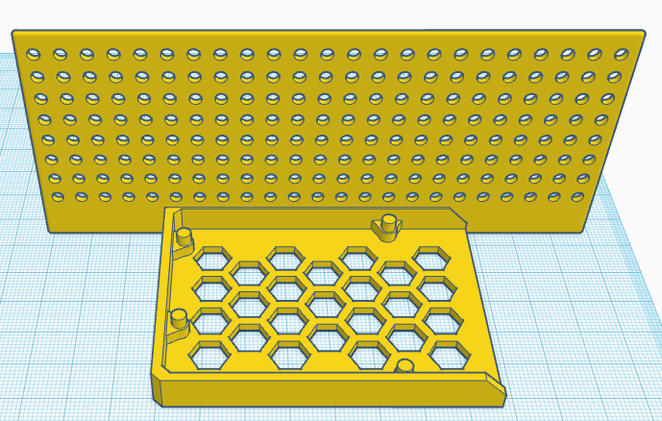Figura 2: Diseño 3D nodo
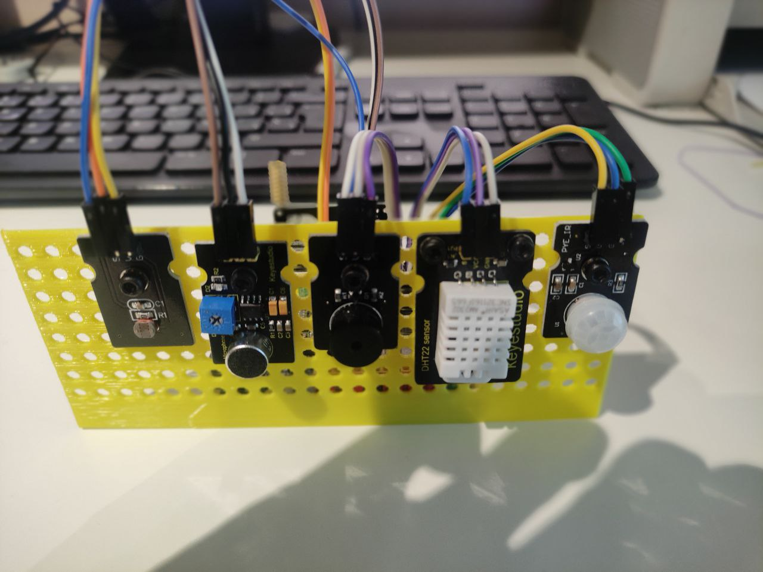Figura 1: Foto de nodo
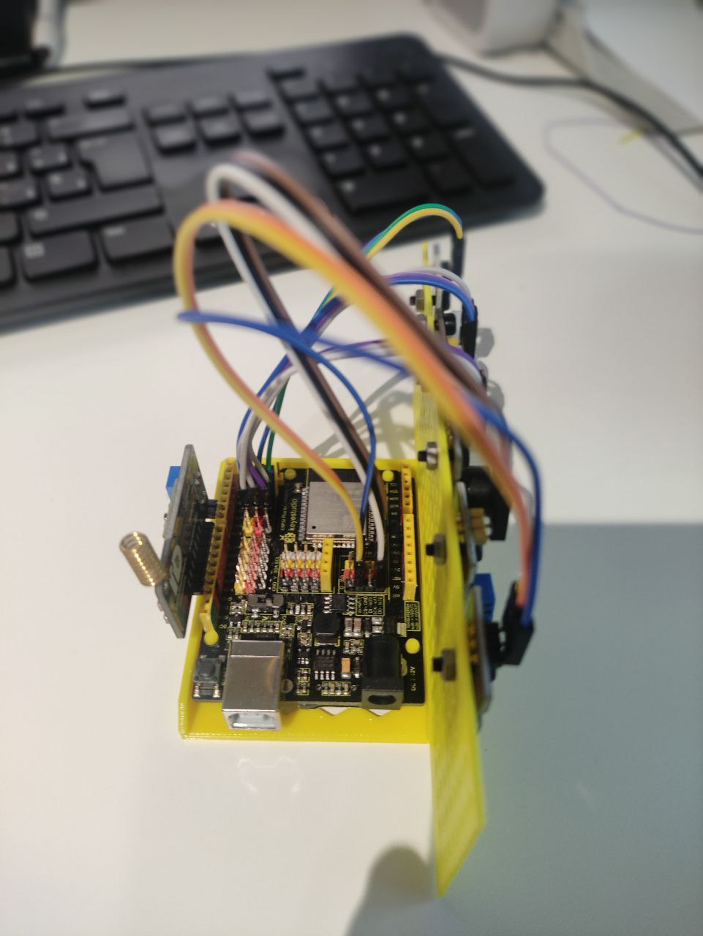Figura 3: Foto de nodo perfil
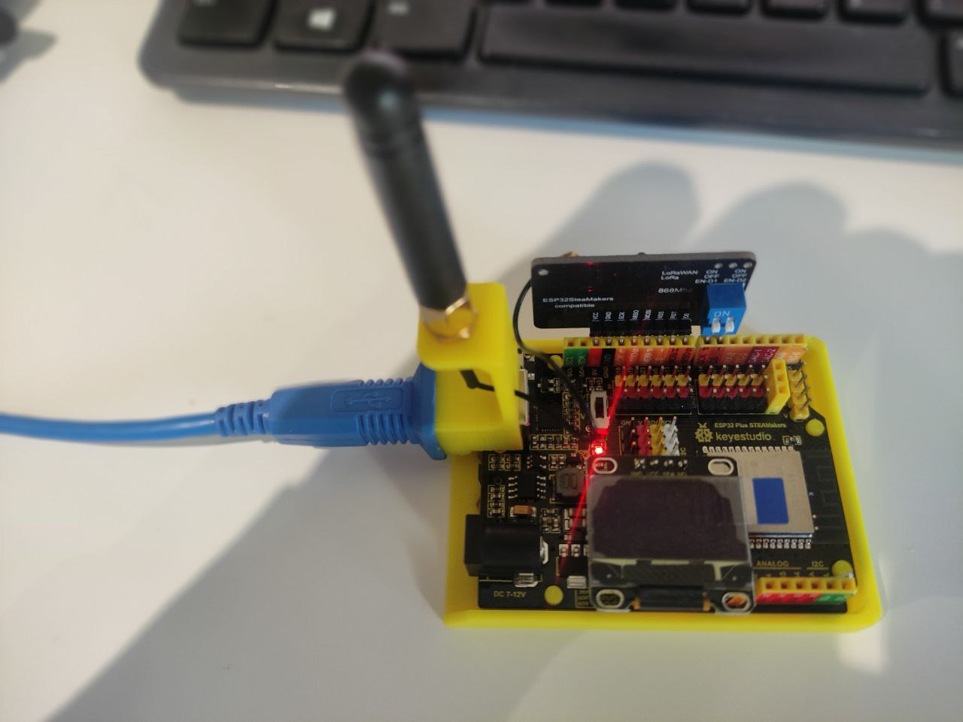Figura 4: Concentrador

Componentes electrónicos

Elemento | Imagen | Descripción
Placa ESP32 STEAMakers | 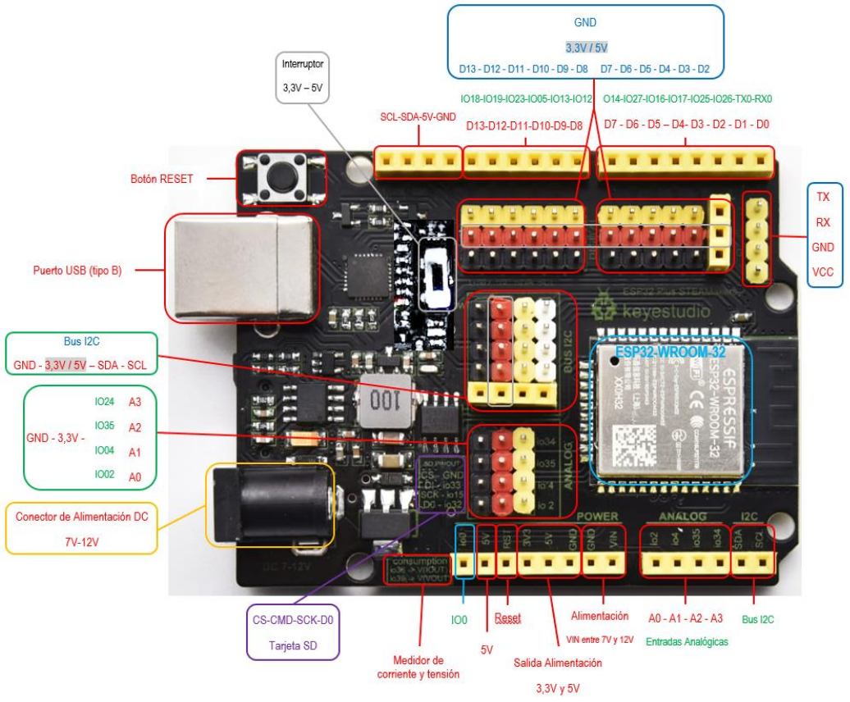 | Esp32 fabricada por keyestudio, con factor de forma arduino y con aditamentos como pinout macho, microsd, sensores integrados de energía, programable con arduinoblocks y con una gran documentación disponible. Se usarán una como concentradora o maestra, y tantas como estaciones de datos quieras poner.
Módulo Lora - LoraWan | 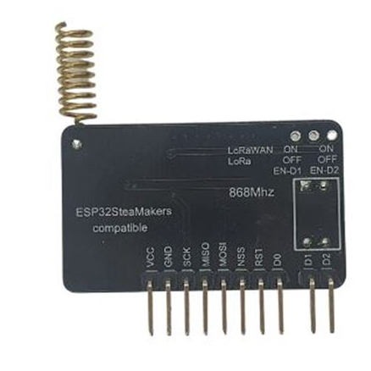 | Periférico con conexionado por puerto SPI, que permite comunicaciones por radio LoRa (Long Range), en este caso entre dos puntos.
Sensor CO2 y TVOC | 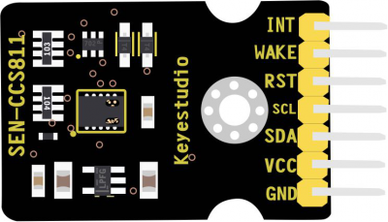 | Sensor que nos da valores de niveles de CO₂ en partículas por millón (ppm), y de compuestos volátiles orgánicos TVOC en partículas por billón (ppb). Se conecta a puerto I2C
Sensor de micropartículas PM2.5 | 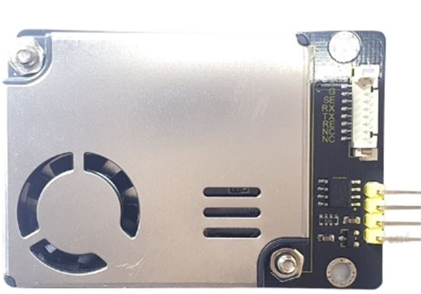 | Sensor de micropartículas, nos da valores en microgramos/m³, de partículas de 2,5 Micras y 10 Micras. Se conecta a puerto I2C.
DHT 22 | 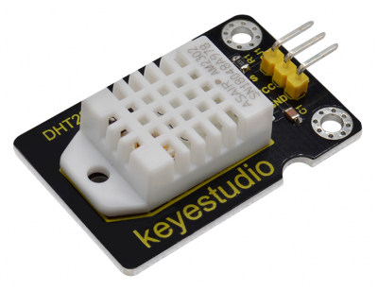 | Sensor digital que nos da valores de humedad y temperatura.
LDR | 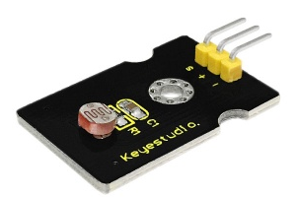 | Sensor analógico que ofrece valores de luminosidad.
Micrófono | 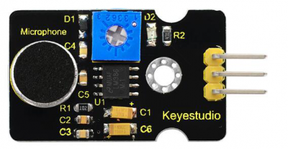 | Sensor analógico que mide la cantidad de sonido ambiente.
Led RGB 10mm | 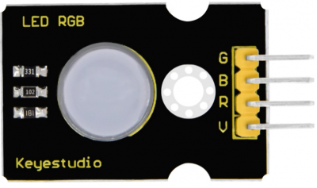 | Led RGB de ánodo común de 10 mm.
Como propuesta de sensores y actuadores son los anteriores, pero se pueden usar los que deseemos, lógicamente cambiando posteriormente los programas.

Conexionado

Conexionado de concentrador
En el concentrador sólo vamos a necesitar un dispositivo LoRa conectado.

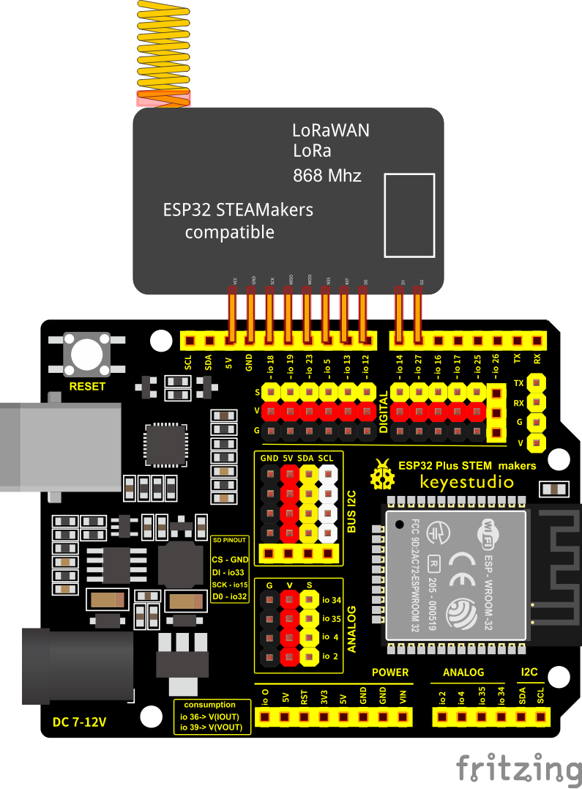
Conexionado de cada uno de los nodos
En los nodos vamos a tener un dispositivo LoRa, una LDR (fotoresistencia) conectada a pin analógico A0 (IO2), un micrófono conectado a pin analógico A1 (IO4), un sensor DHT22 (humedad y temperatura) conectado a pin digital 2 (IO25), un sensor de micropartículas conectado a I2C, un sensor de CO₂ conectado también a puerto I2C y un led RGB conectado a R pin digital 4 (IO17), G pin digital 5 (IO16), B pin digital 3 (IO25).
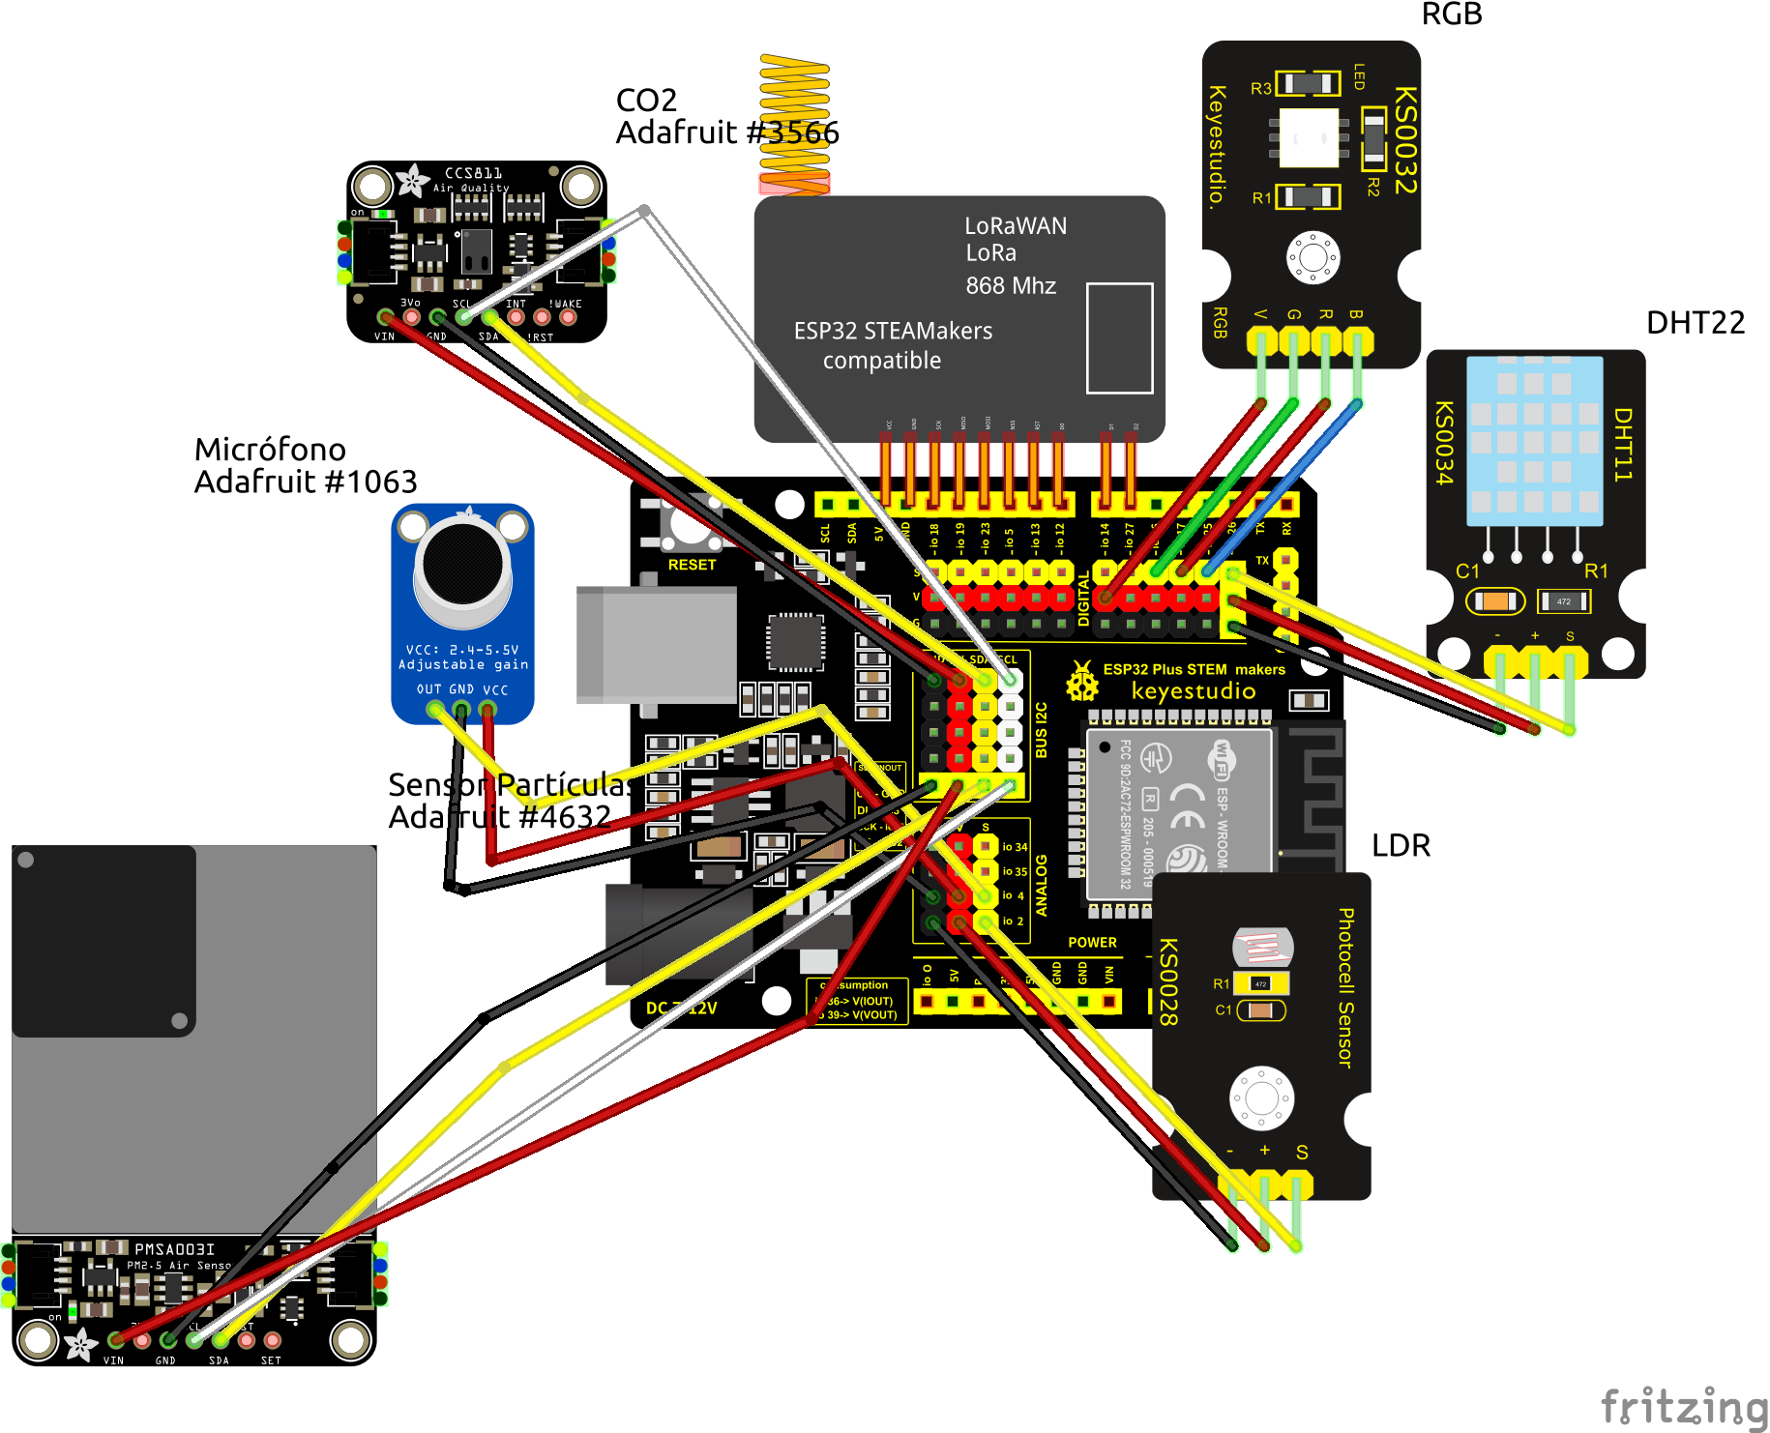
Dispositivo | Pin
LDR | Pin Analógico0 (IO2)
Micrófono | Pin Analógico 1 (IO4)
DHT22 | Pin Digital 2 (IO26)
Sensor de micropartículas | I2C
Sensor de CO2 y TVOC | I2C
Led RGB | R pin Digital 4 (IO17)
Led RGB | G pin Digital 5 (IO16)
Led RGB | B pin Digital 3 (IO 25)

Programas

Programa para placa concentradora
Este programa envía cada 5 minutos en formato JSON una identificación numérica entera, que representa el número de nodo a pedir información, empezando por el 1 e incrementándose de uno en uno. Los nodos están programados para que sólo pueda responder el que tenga el mismo identificador numérico que hemos mandado a todos los nodos, y responden en formato JSON con: su identificador (id), humedad, temperatura, nivel de luz, nivel de sonido, CO₂ y micropartículas. Esos datos los analizamos, los asignamos a variables, les añadimos fecha y hora cogida de servidor NTP de internet, los grabamos en tarjeta microSD y lo enviamos a un canal de ThingSpeak dedicado expresamente para el nodo.
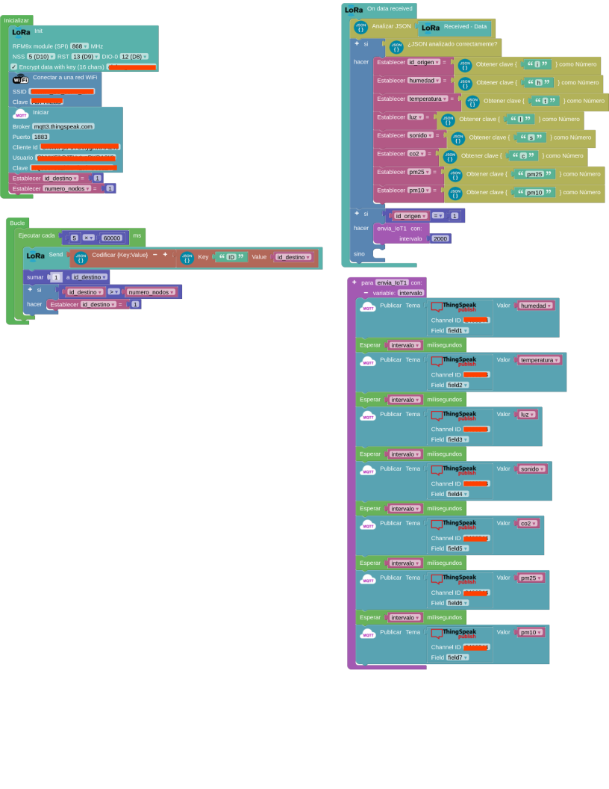

Programa para nodos
En los nodos, en primer lugar se le asigna un identificador de placa (en establecer id_placa), desde el 1 al n.º de placas que tengamos. El programa recibe un identificador de la placa concentradora y si coincide con el suyo devuelve a la placa maestra los datos de los sensores en formato JSON. Hemos de reseñar que se ha usado en la lectura de la luz el filtro mediana, que da una mediana de los últimos valores medidos (en nuestro caso 5) para evitar fluctuaciones puntuales de los valores. Ver “Filtro mediana en Arduinoblocks”.
Además muestra en un led RGB el nivel de CO₂ en forma de código de colores.
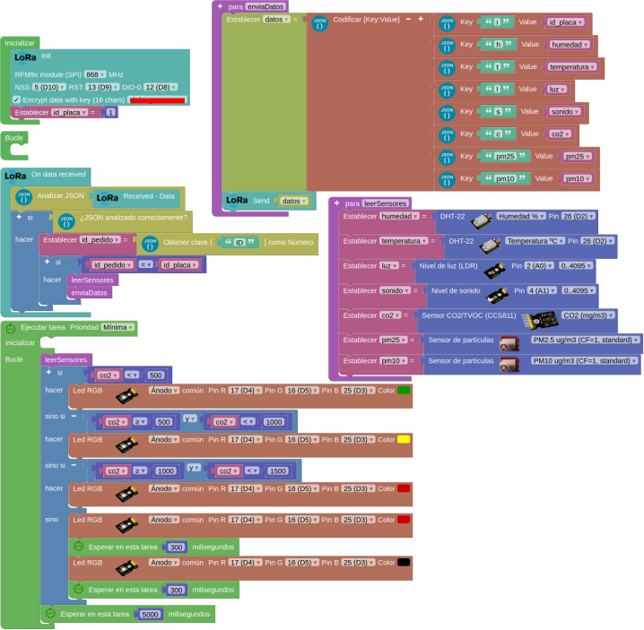

Fuentes
- LoRa y LoRaWAN con Arduinoblocks + ESP32 STEAMakers (por Juanjo López)
- Filtro mediana en Arduinoblocks

Autoría y Licencia
SmartPlace by Pedro Ruiz Fernández is licensed under Attribution-ShareAlike 4.0 International. To view a copy of this license, visit http://creativecommons.org/licenses/by-sa/4.0/

